Управління освіти виконавчого комітету Лубенської міської ради
Лубенського району Полтавської області
Дошкільний навчальний заклад №10 «Сонечко»

Антоніна ЛОІК

ФОРМУВАННЯ ВОКАЛЬНИХ ЗДІБНОСТЕЙ
У ДІТЕЙ ДОШКІЛЬНОГО ВІКУ

Методичний посібник

«Без пісні нема духовного життя народу.
Вона народжується від невловимого поруху людської душі».
А. Малишко

Лубни - 2022
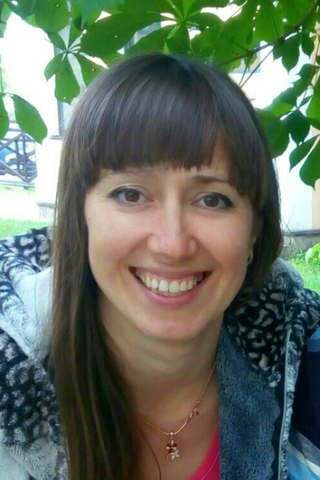Антоніна Лоік, керівник музичний,
ДНЗ №10 «Сонечко» м. Лубни Полтавської області
Стаж за фахом 18 років.
Спеціаліст вищої категорії
Лауреат літературно-мистецької премії імені Володимира Малика

Анотація
У методичному посібнику «Формування вокальних здібностей у дітей дошкільного віку» висвітлено прийоми та методи організації процесу становлення та розвитку вокальних здібностей дітей.
У посібнику схарактеризовано вплив музичного мистецтва на формування особистості; розкрито прийоми та методи формування вокальних здібностей дітей дошкільного віку; визначено вплив творів сучасних композиторів на формування національної свідомості особистості.
Для розв’язання поставлених завдань використовувалися власні матеріали та методи.
Посібник складається з трьох розділів. Перший і третій розділ присвячений теоретичним методичним засадам, що сприяють створенню середовища для розвитку вокальних здібностей та розумінню творчого процесу. Другий розділ розкриває основну тему з методичними розробкамита рекомендаціями. Методичний посібник містить додатки: конспекти занять, вокальні вправи, фото, авторська збірка пісень.

Рецензенти:
Ковтун Т.В., керівник педагогічної спільности керівників музичних, вихователь-методист. Черевко К.Г., вихователь-методист ДНЗ №10 «Сонечко».
Найменування організації, що рекомендувала видання до друку: ДНЗ №10 «Сонечко» м. Лубни Полтавської області.

Зміст

Вступ……………………………………………………………………………….4
Розділ І. Музичне мистецтво як впливовий засіб формування
національної свідомості
1.1 Музика – скарбниця нашої культури….……………………………..5
1.2 Музичне мистецтво як предмет освіти та виховання………………..8
Розділ II. «Формування вокальних здібностей у дітей дошкільного віку»
2.1 Вокальний спів – важлива складова гармонійного розвитку
дитини……………………………………………………………………...10
2.2 Впровадження інноваційних методів та прийомів навчання співу
дошкільнят………………………………………………………………...12
2.3 Вправи - розспівки для розвитку музичного слуху дітей в
процесі вокального виховання…………………………………………...14
2.4 Гігієна голосу. ……………...................................................................16
Розділ III. Авторська пісня – сучасний духовний світ нового
покоління, що єднає людей і відроджує культуру нації
3.1. Автор-виконавець – творець духовної краси……………………....18
3.2. Формування музичних здібностей у дітей засобом сучасної
авторської пісні …………...........................................................................20
Загальні висновки………………………………………………………………..22
Список використаних джерел………………………………………………......23
Додатки…………………………………………………………………………...24

ВСТУП

В один із чудових зимових ранків я запитала себе: «Яка музика звучить в моєму серці?». Я відчувала, як легкі та пухнасті сніжинки торкаються до моєї щоки ніжними голочками і моє серце переповнилось неймовірним відчуттям та тією мелодією, яка зігріла моє єство і відтворилася, розсипавшись маленькими горошинками по нотному стані, створивши неперевершену, незабутню нову картину.
Милуючись нашою рідною природою, можна відчути всі барви мелодій та відголоски минулого. Знаю одне – це мелодії нашого краю, пісні з нашого дитинства, які співали нам наші бабусі, а ми ввібрали в себе їх на все життя. Немає такої людини, яка б була байдужа та не відчувала, що ці мелодії з нами і в горі, і в радості, що це в кожному із нас. Кожна людина обирає свій спосіб життя та самовираження, відповідає за свої вчинки та обирає те, що ближче для душі, ту сферу діяльності, в якій зможе розкрити свій потенціал, свої задуми та мрії. Але без мелодій рідного краю і маминих пісень самотньо і дуже тихо в житті. Вони дають поштовх для подолання проблем та приносять великий заряд енергії, який зігріває нас в скрутні часи. Ці мелодії ми відчуваємо завжди та зберігаємо на протязі всього життя в своєму серці. Це як мати оберігає свою дитину, як пташка оберігає своє гніздо, як людина є невід'ємною частинкою всесвіту. Мелодії нашого краю нас лікують із середини, надаючи нам потужну енергію та сили. Неповторні запахи бузку, акацій та каштанів, яблунь, абрикос та груш переплелися в мелодіях, окропившись вранішньою росою. Неймовірна краса дібров з розлогими вербами та лугами з запашною травою, отавою та деревієм теж відбилася в мелодії рідного краю. Зустріч з нею – це завжди радісний політ, мрія і сподівання, віра в найкраще майбутнє.
Ці лейтмотиви, які ми відчуваємо з дитинства, формують нас, наше майбутнє, можливо й нашу долю. Впливають на нас з малого віку та закладаються фундаментом наших здібностей і талантів.
Немає такої людини, яка б не любила, не відчувала та була байдужа до мелодії рідного краю. Це те багатство, яке безцінне, безмежне і ніколи не забувається, не витирається з граніту часу.
Духовні цінності стануть внутрішніми переконаннями, які нас надихають на нові досягнення,дають нам впевненості в собі. Вони, як і праця, закладуть всередині людини той стрижень, який у майбутньому стане невимірною силою, яка буде з нами завжди.
Виховуючи дитину з любов'ю до праці та старанності, ми тим самим виховуємо людину культури, тому що праця формує особистість. Саме праця над собою в майбутньому дасть новий поштовх і розкриє весь потенціал людини.

РОЗДІЛ І. МУЗИЧНЕ МИСТЕЦТВО ЯК ВПЛИВОВИЙ ЗАСІБ ФОРМУВАННЯ НАЦІОНАЛЬНОЇ СВІДОМОСТІ

1.1. Музика - скарбниця нашої культури

Музика – це мова душі; це область почуттів
і настроїв, це у звуках виражене життя душі.
Олександр Сєров.

Людина, відчуваючи музику, кожного разу отримує велику силу енергії. Музика несе в собі невидимий вплив на формування свідомості людини, її особистості. Вона заспокоює і тим самим дає надію на щось світле, прекрасне та неповторне. Зачіпає ті струни душі, які дуже довго не звучали. І з'являється мелодія серця, яка заворожує та запалює вічний вогонь.
Людина в своєму житті вибирає сама свій шлях, спосіб самовираження та діяльність, в якій вона розкриє свій талант,якому присвячує все своє життя. Так і музика обирається назавжди. Вона живе в нас, формує нас з середини, лікує, дає впевненості та, ні на мить, не залишає нас на самоті. Так натхненно малює нам фантастичні картини, збагачуючи цим наш внутрішній світ. Відкриває те незвідане, яке нас кличе, манить та захоплює.
Всі проблеми не вирішуються швидше та результативніше, коли з нами музика. Музичні смаки змінюються, але не змінюється те, що музика має дуже вагомий впливі на підсвідомість людини. Розвиває та підвищує інтелект,активізує розумові здібності. Вона здатна перевернути все в душі та вирвати з корінням байдужість, страх та негативні емоції.
Велика кількість вчених та мислителів виявляють тісний зв'язок музики з точними науками. Відомий німецький математик Гольдбах писав: «Музика – це прояв прихованої математики». Піфагор вважав, що гармонія чисел аналогічна гармонії звуків і що обидва ці заняття упорядковують хаотичність мислення та доповнюють одне одного.
Бездонний світ класичної музики закладає фундамент нашої свідомості, виліковує від хвороб,чудово діє на нашу нервову систему. Існує навіть спеціальна назва, напрямок у сучасній медицині –орнітотерапія. Яка допомагає зняти стрес і зарядити позитивними емоціями. Зафіксованою стійкою гармонією музичних звуків, а зокрема співом птахів, лікує різноманітні розлади. Частоти, які видають птахи, зміцнюють роботу серця, нервову систему. Вони дуже корисні для здоров'я людини.
Різноманітність мелодій пробуджує мрію. Людина під впливом позитивної енергії очищається, стає вільною, незалежною.
В музиці все пов’язане між собою. Так, музика рідного краю відкривається для нас мелодією, яка зігріває кожну нашу клітиночку. Вкладає в нас найцінніші скарби, які з роками примножуються та сяють різнобарвністю.
Саме пісні відкривають традиції рідного краю, колоритність та обрядовість. Звертаючи увагу на їх багатовікове існування можна твердо сказати, що вони в сьогодення несуть духовну красу, примножуючи талановитість нашого народу. Сповнена гуманізму пісенна творчість народу сприяє розвитку ініціативи, допитливості, дієвості, уважного ставлення до духовних потреб людини. Вона є складником народної педагогіки, яка має сукупність емпіричних знань у справі виховання та наповнена дидактичним змістом. Її вплив іде із наших звичаїв, обрядовості, календарних свят та тих подій нації, що створювались роками.
Пісня всі століття більш глибинно відкривала красу нашої землі. Наша душа народжує пісню, а звуки, які створюють мелодію, вбираються в неї з звуків дібров, полів, лугів, лісів. Там, де зароджується життя, де весняні розливи наповнюються водами, а цвітіння купальниць і вербових гілочок створюють свою мелодію.
О рідна вербо ти мене зігріла,
Коли моя так плакала душа,
За стільки років ти не постаріла,
І залишайся вічно молода.
А твої віти ніби вільні крила,
На вітрі розрізають небеса.
Верба – це символ нашої країни,
В це віра не згаса.
Колоритність нашої природи багата на фарби, які вимальовують нашу рідну сторону в різнобарвні картини, віддзеркалюються в музиці рідного краю.
Ми на землі, на рідній Україні,
Де колосяться ниви і поля,
І подих вітру, і моя верба
Є унісон в мелодії єдиній...
Велика кількість серйозних, глибоких пісень − це захисна реакція від душевних страждань на суспільному рівні. Але пісні, які ллються неповторною мелодикою, зігрівають душу й дають віру у світле, прекрасне. Вони те джерело, яке вирує, відтворює старе русло, ніби прагне напоїти мандрівника і тим показує свою невичерпну силу та енергію. Так наша земля, і тільки вона дає нам надію в сьогоденні, наповнює нас силою духу, що передається нам від минулих поколінь.
Мій рідний край, моя Україна,
Ти мов та калина, я твоя дитина.
Той калиновий цвіт.
Буйно квітни на всі століття,
Ти навіки вільна, я твоя дитина,
Той калиновий цвіт…
Не соромтесь плакати, слухаючи гарну пісню. Дайте волю сльозам. Це ваше очищення й причастя і якщо воно щире й повне, ви відчуєте велике полегшення й нові сили, яких вам так не вистачає в надто важкому житті.
Не втрачайте, люди, віри,
Не втрачайте, люди, сили.
Не ставайте на коліна, вся біда мине.
І підніме людям крила Бог єдиний, наша віра,
Коли просим завжди слізно: « Нам допоможи»…
У нашому житті багато радісного і сумного, світлого і темного, горя і щастя. Та коли б людина, відчувши, що хоче від життя, пам'ятала, що вона не тільки створює сьогодення, а й своє майбуття. Чи змогла б вести себе по-іншому? Чи створювала вона власноруч війни?
Найвищі прояви світовідчуття – це є наші пісні, наша музика. Вона не дає впасти духом, надихає подолати перешкоди та спрямовує нас крокувати в світле майбутнє.
Повіриш у себе, і далі іди,
І створиш майбутнє для світу лиш ти.
Віддай своє серце, без жалю віддай,
Відчуєш із неба де зорі, де край…
Отже, те невимовне багатство музики, яке надихає на життя, гріє наше серце і душу, не може бути злим виміром прийдешнього часу. Музика як і пісня має крила, які виблискують промінням енергії, Божої благодаті, тієї невидимої та неземної субстанції, що володіє світом.

1.2 Музичне мистецтво: як предмет освіти та виховання

Музика – поезія повітря.
Жан Поль.

Музичне мистецтво несе в собі величезний пласт знань, який вносить в освіту людини те серйозне ставлення, яке формує особистість та ті знання, щоб успішно жити і творити. Вплив музичного мистецтва на галузь освіти та культури явно виражений. Нація набуває нового забарвлення та прояву. Мистецтво сприяє формуванню нашого дозвілля та життя.
Мистецтво вимагає високої дисципліни і, щоб добитися успіху, треба не марнувати час. Він швидкоплинний, але нам дає свободу у виборі та в прагненнях. Час надто дорогий і якщо ти сьогодні чогось не зробиш, то завтра вже може бути пізно. Треба відчувати, жити в ритмі часу.
Діти чутливо з великою віддачею сприймають музичне мистецтво у тій істинній красі в якому воно є. Вони прагнуть відобразити всю глибину відчуттів у кожному погляді, у кожному русі.
Музична діяльність у повсякденному житті дитячого садочка та сім'ї щільно з'єднані один з одним. Збагачення дітей музичними враженнями, різними формами музичної діяльності як в садочку, так поза стін його – це головне завдання педагогічного колективу і батьків для досягнення успіху музичного розвитку. Розвиваючи дитину, ми повинні пам'ятати, що тільки тоді коли ми відкриємо чарівний світ музики, перенесемо дитину в музичну казку, тоді виконаємо саме головне завдання та вплинемо на музичний і творчий розвиток. Щоб це було багатогранним, не тільки на музичних заняттях, а й у повсякденному житті, ми повинні створити такі умови розвитку, щоб дитина отримала великий багаж знань та вмінь. Саме головне, щоб вона відкрилася, відчуваючи емоційне піднесення. Так закладається основа довіри та емоційної відкритості. Паралельно формуються музичне сприйняття та увага.
На прогулянках, в різних іграх діти з власної ініціативи можуть водити
хороводи, співати музичні загадки, швидкомовки, пісні.
Художню діяльність дітей можливо поєднати з музикою, так вони найкращим чином відчувають ті образи, які б хотіли висвітлити на папері. Але на музичних заняттях дитина має ще більш активно проявитися. Слухати різноманітні музичні збірки для дітей, імпровізувати, бути юним композитором, підбираючи найпростіші мелодії, свої перші музичні сходинки.
Не менш цінне духовне становлення дитини, її загальний розвиток. Це те, коли формується емоційність, сприйняття краси в мистецтві та житті. Удосконалюючи мислення, ми закладаємо основу музичних відчуттів та активізуємо уяву. Сприяємо набуття музичних знань та вмінь відповідних до їхнього віку.
Слідкуючи за музичним розвитком дитини, ми формуємо талановиту, відкриту, успішну та впевнену в собі людину. Ці знання розкривають двері в майбутнє, де чекають їх складні технології,програми та нові звершення.
Важливо використовувати цілющий вплив музики для зміцнення психічного здоров'я дитини. Необхідно з самого малку привчати дітей до роботи мислення, розуму і душі. Навчати їх відчувати відтінки почуттів та переживань. Також набути вміння спілкуватися з музичним твором, розуміти його глибину та зміст. Відгукуватися на динамічні зміни в музиці, що зацікавлює та приваблює, що дарує мелодійне звучання.
Духовні цінності кожної нації визначають її місце й роль в історії людства. Питання збереження та розвитку української культури, зокрема, музичної, нерозривно пов’язано з правильним вихованням дитини. Головне, як ми відкриємо навколишній світ засобами музики, в яких кольорах ми це висвітлимо та розкриємо.
Духовне становлення особистості пов'язане з освоєнням культурної спадщини нашого народу. Тому треба взяти за ціль збагачувати музичні заняття народними піснями, інструментальними музичними творами, проводити фольклорні розваги. Використовуючи кожного дня національну мелодику, ми формуємо патріота, любов до українського та примножуємо внутрішній світ дитини.
Акцентуючи увагу на формуванні любові до рідної культури й рідного краю, музичні керівники виступають творцем духовної краси сьогоденного українського суспільства.
Духовне становлення дитини – це найцінніше в музичному вихованні дитини. Відчуття прекрасного та неповторного надає піднесення, відтворює крила, відчуття свободи. А свобода – це і є головне для людини, для особистості. Коли немає перешкод та меж в творчості. Коли, як дитина, так і доросла людина відкриває свій творчій потенціал, закладений від природи. Розкриває себе для принесення в цей світ доброти, ввічливості, взаємоповаги один до одного. Саме головне нести з собою віру у щасливе майбутнє, в те, що молодь врятує світ, бути щирими та відкритими. Все це приєднане до знань, вмінь та навиків, створить та виховає успішну людину нового покоління.
Що, як сьогодні,виховане нами покоління відкриє нові досягнення, вийде на рівень підсвідомості та осягнення нових вимірів, які вмістять в себе нові розробки науки, технологій та знань. На підсвідомості людина відчуває це в собі, але ж якщо не закласти в теперішній час фундамент духовності, знань, та відчуттів, ми не отримаємо нового успішного суспільства.
Отже, із самого раннього віку дитини треба пам'ятати про вищі цілі, про віддане формування особистості, її витривалість, сприйнятливість та силу духу. Усіма засобами музичного розвитку ми в змозі вплинути на формування духовної краси, сильного розуму та вихованості дітей.

РОЗДІЛ II. ФОРМУВАННЯ ВОКАЛЬНИХ ЗДІБНОСТЕЙ У ДІТЕЙ ДОШКІЛЬНОГО ВІКУ

2.1 Вокальний спів – важлива складова гармонійного розвитку дитини
Голос і мелодія для мене завжди
залишаються головними.
Джузеппе Верді.

Гармонійний вокальний спів – це велика рідкість. Дитина в гармонійному співі збагачує позитивними емоціями свою психологічну сферу. Взагалі деякі люди вважають, що співати та передавати музичні образи піснею це дуже легко. Піднявся, заспівав і все, якби мовити, відбулось. Але, хочеться сказати про те, що все закладається з дитинства. Сприйняття музики, методи і та любов, яку ми відчуваємо по відношенню до музики. Потрібно багато трудитися, щоб домогтися вагомих результатів не тільки у творчості, а й у вокальній майстерності.
Дуже багато існує вокальних шкіл, які дають чудові знання та формують сильних вокалістів. Велика кількість викладачів-вокалістів розробляють свої методики для вдосконалення як дорослого, так і дитячого вокалу. Ця система знань яка збагачує та відкриває глибокий зміст вокальних здібностей вносить свою креативність та новизну.
Також розробляється велика кількість базових програм розвитку дитини, які формують націю. Всі системи вокального розвитку завжди мали на меті:
- виховати сильну особистість;
- з перших кроків сформувати грамотного вокаліста;
- дати початковий змістовний розвиток вокальних можливостей;
- засобами музичного виховання внести в життя дитини радість та любов до музики.
- сформувати досвідченого артиста-вокаліста.
Засобом збірок пісень для дітей сучасних композиторів та поетів формується не тільки вокал, знання рідних наспівів, а саме найголовніше неймовірне бажання співати. Вокалювання завжди давало людям свободу думки, звільнення тієї енергії, яку ми маємо від природи. Це наша сила, свобода у прояві себе зсередини.
В нашому житті пісня займає не останнє місце, ми постійно з нею. На роботі, в школі, в садочку та взагалі навкруги музика і, особливо пісня, не залишає нас. Вона дарує настрій, легкість та впевненість. Прикрашає сірі будні, ми живемо нею. Наш світ був би без пісні сумним та порожнім. Пісня нас окриляє, нашій душі співати, а серцю сміятися. Скільки радості отримує дитина, коли співає улюблену пісню, здається весь світ співає разом з нею.
Відчуваючи всім своїм єством кожну нотку, вона відтворює музичну, динамічну хвилю. Голос – це той інструмент, який назавжди полонить нашу душу і являється як би не першою особистою окрасою людини. Гармонійне поєднання прекрасного з корисним створить не тільки середовище для розвитку та правильної постановки голосу, а також збереже красу звучання та неповторність. Не бережливе ставлення до голосу та звукотворення, набуде негативних відчуттів у дитини. Неправильним відношенням внесе сумніви в творчий процес. Тобто дитина не буде бажати співати та приймати участь в творчому процесі. Потрібно бути уважними та побудувати середовище розвитку дитини так, щоб все було в гармонії. Дитина повинна відкритися та з особливою радістю прийняти пісню та віддати ті емоції, які її переповнюють.
Ми повинні слідкувати за правильним формуванням вокальних здібностей дітей. Подарувати радість і ті відчуття казковості, які залишаться з дитиною назавжди. А це, як наслідок кропіткої роботи музичного керівника, його знань та умінь, а також повної віддачі творчому процесу.

2.2 Впровадження інноваційних методів та ігрових прийомів навчання співу дошкільнят

Світ дитини багатий на нові сприйняття і радісні моменти. Вона пізнає його, вивчає, відмічаючи для себе свої корективи. Не замислюючись віддано, і, як дітям притаманне, наївно, щиро проявляє себе. Дитяче сприйняття це те, що потрібно берегти і захищати. Під впливом негативних факторів дитина закривається, втрачає впевненість у собі. Ми повинні знайти методичні підходи, які дадуть відмінний результат в музичному розвитку дитини.
Ігрова форма навчання завжди була для дітей найцікавішим видом діяльності. В грі дитина найбільше запам'ятовує, творчо проявляється та набуває знань. Це такий вид діяльності, який сподобається не тільки дітям, а й дорослим. Він відкриває двері довіри та дружніх відносин.
Ігри є розвивальні, навчальні та корекційні. Вони існують для того, щоб було цікаво і повчально. Формують увагу, кмітливість, вокальну культуру та любов до музики.
Підбираючи дидактичні ігри на музичне заняття, ми повинні визначитися з метою, яку ми ставимо перед собою, які прийоми нам потрібні, щоб досягти потрібного результату. Наше завдання захопити дитину грою та в творчому процесі дати ґрунтовні знання.
Дидактична гра «Мелодійні доріжки»
Програмовий зміст: Навчити дітей висхідним і низхідним рухам голосу, спів на стаккато і легато. Розвивати у дітей увагу, кмітливість, музичний слух, впевненість в собі та ініціативу.
Методика проведення: Викладач заохочує дітей до роботи над визначенням музичного завдання. Слідкує за правильністю виконання.
Матеріали: Картинки із завданнями.
Хід гри:
1 варіант: Музичний керівник проспівує вокальне завдання. Діти по черзі підбирають ту картинку, на якій зображена мелодія, яку заспівав викладач. Проводиться аналіз дітьми, закріпляються знання.
2 варіант: Діти, вибираючи за своїм бажанням картинку, без допомоги дорослого відтворюють мелодію, яка зображена. Обговорюємо з дітьми правильність виконання.
Дидактична гра «Чарівні квіти»
Програмовий зміст: Формувати любов до співу, до відтворення нескладних вокальних завдань, які розвивають вокальний апарат дитини.
Методика проведення: Створити інтерес до гри, до правильного виконання.
Матеріали: Картинки квітів та метеликів.
Хід гри: Кожна дитина має картинку на якій зображено три квітки, які розміщені у висхідному русі. До них додаються картинки метелика.
1 варіант: Музичний керівник проспівує послідовність з трьох нот.
Діти, повторюючи за ним, відтворюють цю послідовність, переміщаючи метелика по квітці.
2 варіант: Музичний керівник проспівує тільки одну ноту за різною висотою. Діти, повторюючи за ним, відтворюють цю послідовність, переміщаючи метелика по квітці.

2.3. Вправи-розспівки для розвитку музичного слуху дітей в процесі вокального виховання

Щоб розпочати вокальну сторінку в житті кожної дитини. Ми повинні зрозуміти її внутрішній світ і підійти до цього індивідуально. Кожна дитина сприймає музику так, як її чує. Для того, щоб навчити дитину гарно співати, потрібно не тільки знати методи та прийоми, найголовніше – зрозуміти її відчуття і вчасно допомогти впоратися з труднощами.
Розвивати дитячий голос потрібно обережно, пам'ятаючи про те, що він ще слабкий. Голосові зв'язки ще слабо сформовані, а вокальній апарат потрібно розвинути. Тільки з уважним ставленням до дитини можливо сформувати сильного вокаліста, здорову дитину. Це найголовніше, тому що попереду все життя, а нове покоління має бути сильним, витривалим і своїми діями принести у світ спокій і рівновагу.
Дитина, відчуваючи голос музичного керівника, наслідує його. Починаються перші вокальні кроки з раннього віку. І так, з ясельної групи, продовжується і далі вокальне життя. Дитина, підростаючи, стає сильнішою, з часом співаючи без супроводу музичного керівника, знайомиться з своїм неповторним та ще незміцнілим голосом. Та все ж їй завжди буде подобатись співати разом з дорослим, бо перші кроки були саме з ним.
З самого початку формування вокальних здібностей треба дотримуватись основних правил:
- стежити за рівною поставою;
- слідкувати за правильністю дихання;
- домогтися вільного звучання голосу, без затиску;
- завжди бути в спокої та увазі.
У становленні голосу та вокального апарату розспівування відіграє важливу роль. Розспівки, як спеціальні вправи, несуть в собі зміцнюючі функції, а також використовуються для приготування голосового апарату до співочої роботи. Вони відіграють велику роль у становленні майбутнього вокаліста, у правильній постановці голосу, вокального дихання, розвитку вокального діапазону та загального відчуття в співочому процесі.
Їх існує велика кількість. Кожна із них несе в собі ті завдання які спрямовані на правильне формування не тільки голосу, а й всього вокального апарату. Підібрати їх потрібно дуже уважно, враховуючи вікові можливості, та самопочуття дитини.
Вокальні вправи:
1.Свобода та природність дихання:
а) зробити вдих і повільно, на звук «ш – ш – ш» видихати повітря, при цьому стежити за тим, щоб звук був без поштовхів, і не «гойдався»;
б) глибокий вдих ротом, на видиху в зручній теситурі, на одному звуці протягуємо «ма – ме – мі»;
в) ускладнюємо попередню вправу проспівуючи «ма-ме-мі-мо-му», стежимо за звуком щоб не змінювався, а дихання не переривалося; (Додаток 1)
г) добавляєм вправу на розвиток артикуляції «да-де-ді-до-ду»,
«за-зе-зі-зо-зу»;(Додаток 2)
2.Розвиток тривалості дихання:
а) проспівування голосних звуків «а», «о», «у», дає можливість вплинути на розвиток тривалості дихання;(Додаток 3)
б) на повільному видиху проспівуємо «ха-хо-ху-ха», відпрацьовуємо тризвук; (Додаток 4)
3.На плавні регістрові переходи:
Формуємо вміння поступового полегшення при підвищенні тону і навпаки. Спочатку виконуємо висхідні і низхідні рухи «ля- ля-ля-ля-ля», «ай льолі – льолі, ай льолі – лей»;(Додаток 5)
Використовуємо стрибки на невеликі інтервали «мі- я», «я- і-я», «хоу-хоу-хоу», « я па-па-па, я та- та-та, я па-па-па-па»; (Додаток 6)
Розширюємо стрибки із поступовим заповненням «мо-мо-мо-мо-мо»,
« ре-льо-ма-а-зі»; (Додаток 7)
4.На легато та стаккато:
Ці вправи добре розвивають співоче дихання «намі-намі-намі-намі-на», «таба-даба-даба-даба-да»;(Додаток 8)
Такий спів особливо ефективний для дитячих голосів «до-ре-мі-ре-до»,
« за-зі-я»;(Додаток 9)
5.На різні види техніки:
Відпрацьовуємо чітку вимову слів, вокальне дихання, чистоту інтонування, відчуття ритмічної пульсації та плавного з'єднання звуків
«увей-вей-зе-вей-вей-зе-увей», «меморі-меморі-меморі», «до-ре-до-мі-до-фа-до-соль-фа-мі-ре-до», «до-ре-мі-фа-соль-фа-мі-ре-до-соль-до»;(Додаток 10)
6.На розвиток гарної дикції голосних та приголосних:
Організовуємо формування гарної дикції, та відтворення голосних у чистому вигляді «нарарім-пам-пам», «ру-ру-ру-ру-ру», «жу-жу-жу»;(Додаток 11)
Швидкомовки відіграють великуроль у фармуванні гарної вимовидітей, вони попереджають та усувають проблему неправильної вимови слів
« Полюбляє білка шишки,
Їх збирає, і горішки,
Має гарний кожушок,
Хвостик ніжний як пушок»;(Додаток 12)

2.4 Гігієна голосу

Гігієна дитячого голосу, а зокрема охорона його, була для музичних керівників одним із найперших завдань в вокальному розвитку дитини. Ми завжди були на сторожі, щоб обійти всі неприємні сторони. Враховуючи індивідуальні особливості кожної дитини, важливо зрозуміти, що неправильний вокальний процес може завдати шкоди і тим самим зупинити вокальний розвиток дитини. Треба пам'ятати, що головне для нас – здоров'я дитини. Дитячі зв'язки ще дуже слабкі, щоб витримувати складні вокальні навантаження.
Кожного разу в створенні чи підборі вокального матеріалу ми прагнемо обійти дуже швидких темпів та тих музичних пасажів, які не відповідають діапазону дитини. Дитина ще не може чітко вимовляти слова, а ясельна та деякі молодші групи навіть ще не розмовляють. Дитина, як би досліджуючи світ, фіксує кожний жест, кожне слово. Складність вокальних творів може їй нашкодити і назавжди залишити неприємні відчуття.
Дошкільний вік вимагає ще більшої уваги та нашого відношення до створення середовища розвитку вокальних здібностей дитини. Саме це найперше потрібно визначити з позиції вокального виховання. Як сформувати процес навчання, щоб досягти результатів та не зашкодити і не перевантажити дитячий ще не сформований голос.
Треба чітко знати, що все що стосується дітей, це радість, спокій, повна віддача позитивних емоцій та ті добрі слова, які закріпляться в серці.
Щоб здійснювати цілеспрямований вплив музичних занять на вокальний розвиток дітей, треба проводити роботу,дотримуючись норм та правил охорони дитячого голосу,щоб не зашкодити його звучанню.
Щоб голос дитини завжди був в гарному стані необхідно слідкувати за доброзичливою атмосферою на заняттях, щоб не було напруження та нервових переживань. Бо, коли ми співаємо, повинні бути в спокої і тільки тоді з'явиться ніжне, неймовірно красиве звучання. Перші неповторні ноти, які правильно сформуються в процесі звукостворення і придадуть наснаги в творчому процесі.
Потрібно використовувати на музичних заняттях хвилинки відпочинку, фізкультхвилинки. Вони розвантажать вокальний апарат, придадуть силу та енергію в подальшому творчому процесі.
З самого ранку починаються заняття і ми повинні бути уважні до голосу дитини. Хоч він і прокинувся, але треба поступово розспівати його, не перевантажуючи вокальний апарат. Для цього існують різні вокальні вправи, які нагрівають зв'язки, налаштовують вокальне дихання та відчуття пісні.
Кожного разу, коли співаємо, ми захоплюємося тим музичним змістом який закладений в пісенному матеріалі і забуваємо про тихий спів, лагідний, без напруження. З самого початку потрібно привчати дитину до правильного звукостворення, до виконання пісні в різному темпі без крику, на спокійному диханні. Існує велика кількість вправ на дихання, які несуть в собі всебічний розвиток, зміцнять здоров'я та придадуть впевненості. Щоденна плідна робота примножить знання. Пройде час і ми створимо гарний голос, виховаємо сильного вокаліста і в цьому буде наш успіх.

РОЗДІЛ III. АВТОРСЬКА ПІСНЯ – СУЧАСНИЙ ДУХОВНИЙ СВІТ НОВОГОПОКОЛІННЯ, ЩО ЄДНАЄ ЛЮДЕЙ І ВІДРОДЖУЄ КУЛЬТУРУ НАЦІЇ

3.1. Автор-виконавець – творець духовної краси
У нас є «золоті голоси», є рекордсмени з продажу дисків, є чемпіони із заробляння шалених грошей з продажу відвертого кітчу, є співучі ректори та ті, які поскуповували ефіри національних каналів задля необмеженої ротації того ж таки несмаку.
Однак вони ж самі, напевно, знають, що любов неможливо купити за гроші. Цей крилатий вислів великих «Beatles» буде актуальним в усі часи. Треба народитися з любов'ю до людей, до кожної нотки в тій музиці, яка лунає з самого серця та була увібрана в себе із самої землі.
На жаль, таких людей, народжених ніби в сорочці із музичних фраз та переливу звуків, доля не радує. Вона ніби встановлює ту невидиму стіну, із перепон та випробовувань, яка заважає розкритися, відтворити свою багатогранність у світі пісенності.
Доля в кожного своя, а зокрема причина цього проста − мас-медіа рефлекторно реагують виключно на «продукти» шоу-бізнесу, високе мистецтво традиційно залишається за лаштунками. І щоб ми не робили, буде в ротації те, що більш підходить до формату, ніби хтось керує цим, нав'язуючи своє відчуття та бажання.
У музичному сьогоденні відчуваються рамки, які диктують музичні фрази, ритмічні малюнки, манеру співу та саме страшніше − мелодію. А вона, як душа, як краса серця, неповторна в усьому всесвіті. Цим автори-виконавці різняться від всього музичного. Вони, як зернинка, яка з'явилася з нічого, не тільки проростає, але ще й всім незгодам відкриється з часом багатогранним цвітінням та чарує неземним кольором, який забере у свій полон наш погляд, коли не в силах від нього відвернутися.
У популярних інтернет-виданнях вказано на те, що поняття «автор-виконавець» має синонім «пісняр». Як правило, це поняття у перекладі з французької auteur-compositeur-interprète, італійської cantautore та англійської singer-songwriter вживають у розумінні сучасних співаків, які виконують власні пісні.
Для прикладу, термін «кантауторе» виник від поєднання двох італійських слів: cantante (співак, співачка) та autore (автор як композитор і як складувач тексту), і вказує на те, що співак є водночас автором виконуваних ним пісень.
За однією з версій, яка зустрічається в інтернет-мережі, цей термін був уведений в обіг у 1959 році ЕнніноМелісом та ВінченцоМікоччі і вперше згадується в анонімній статті «Хто такі кантауторі?», яка містилась у «IlMusichiere» № 90 від 17 вересня 1960 р.
Окрім того, що у одній особі зливався виконавець та автор, термін давав і характеристику пісні: проста, яка легко запам'ятовується, складена з інтуїтивно вгадуваних мотивів мелодія, невибагливе аранжування, але якісні, гідні уваги та роздумів тексти, які нерідко помилково відносять до поезій. Однак, це окремий жанр словесної творчості, який може існувати лише у поєднанні з певними музичними формами. Тексти авторів-виконавців зачіпають соціальні, політичні та філософські теми, не нехтують вони також буденними проблемами та людськими почуттями.
У ЗМІ-публікаціях вказано, що згодом музичний аспект композицій кантауторів дещо ускладнився, але слово незмінно залишилося вагомішим.
Виникнення кантауторів пов'язують з впливом французького шансону, але поступово їхні твори набували все більшого англо-американського звучання.
Однак завжди існувала течія кантауторів, яка працювала з традиційною італійською піснею. У 70-80-ті роки до кантауторів вже твердо відносять авторів-виконавців, так називають будь-якого виконавця власних пісень.
З огляду на вищезазначене, у нашому поняття «автор-виконавець» будемо розуміти як співака, що виконує власне написані твори – авторські пісні.
Авторська пісня має так багато мистецьких вартостей, що їх неможливо перелічити. Це мистецтво глибоко народне тому, що з нього безпосередньо промовляє до нас своєрідна чиста душа українського народу. Ні в якій іншій країні дерево народної поезії не дало таких величезних плодів, ніде дух народу не виявився в піснях так жваво й правдиво, як в українців. Справді, народ, який міг співати такі пісні і милуватися ними, не міг стояти на низькому рівні освіти.
Змінюються пори року − і кожна з них дарує нам свою особливу красу. Із ранньої весни лунають над цим квітучим багатством пташині пісні. Прорізують повітря стрижі та ластівки, поважно пливуть лелеки. Для кожної людини природа рідного краю є найчарівнішою. Краса природи настільки незвичайна, що часом здається, що у світі немає нічого прекраснішого. У всі часи нею захоплювалися поети, художники й композитори, оспівували її у своїх великих творах. Природа дивовижна не тільки в будь-який час року, але і в будь-який час доби. Досить згадати ранок, коли прокидається день, сходить сонце, і розсіюється м’який серпанок, який огортав місто вночі. А який прекрасний захід сонця! Небесне світило величаво ховається за небосхил, а його промені, все ще не бажаючи прощатися з днем, забарвлюють небо в яскравий помаранчевий колір. Повний дозрілий колос пшениці символізує багатство та родючість. Він важкий, тому хилиться до самої землі, ніби дякуючи за силу, якою вона його наповнила.
Автори-виконавці убачали завжди мету і сенс свого життя в утвердженні національної духовності й культури. Завдяки великому таланту і наполегливій праці вони прославляли свій рідний край піснею. Впевнено йшли вперед, незвертаючи своєї уваги на час. Сьогодення дає їм сили, бо прагнуть жити з любов'ю, щоб зберегти все рідне, родину, батьків, природу.

3.2. Формування музичних здібностей у дітей засобом сучасної авторської пісні

Лиш пісня в серці ширить межі неба.
На крилах сонця сяйво їй лиша.
І.Драч.

Кожного разу, коли звучить музика, кожна дитина з уважністю слухає її, відмічаючи для себе ті сторони музичного твору, які захоплюють, а пізніше надихають на нову зустріч. Зацікавленість до музики така велика, що відбувається прояв природніх здібностей. Але на музичному занятті можливо помітить дітей,які не приймають участь, ніби байдужих до музики. Це говорить про те, що не було підготовлено належної роботи і ці діти не зацікавилися твором.
Різні смаки як у дорослих, так і у дітей. Можливо комусь подобається ліричний твір, а кому танцювального характеру. Хтось з радістю слухає ноктюрн, а інші сонату. Але діти повинні мати знання про всі твори за різною формою, змістом та стилем. А саме головне приймати активну участь.
В кожній дитині можливо пробудити зацікавленість і любов до музики, тільки треба прагнути викласти матеріал із задоволенням та створити навчальне середовище казковим. Цей підхід сприятиме розвитку духовних цінностей. Чи повільна пісня, чи швидка, кожна дарує велику радість та задоволення. Звуки голосу несуть великий вплив на підсвідомість дитини, тим самим викликавши неабиякий інтерес до пісень.
Авторська пісня займає не останнє місце у розвитку вокальних можливостей дітей. Вона формує знання про рідний край, про національні звичаї та особливості мелодії краю. Авторська пісня – це новий пошук, ковток незвіданого, яке наповнює нашу сутність. Вона являється окрасою пісенної творчості і відрізняється своєю витонченістю та неповторністю.
У кожній країні є свій лейтмотив, який формує сучасне бачення пісенної актуальності. Пісні дають свідоме уявлення сьогоденності та до чого йде людина нового часу. Вона відчуває гордість за свою країну.
На світі багато країн, та в мене одна.
Країна де ненька моя, привітна рідня.
Країна пшеничних ланів, зігрітих теплом,
Безмежних небес голубінь, зігрітих добром…
Природа нашого краю милує наше око розмаїттям кольорів, календарних змін в природі. Це диво, яке так часто змальовують композитори та поети в своїх творах, надаючи нам можливість ще ближче бути до неї. Такі пісні збагачують уяву дитини, прищеплюють любов та бережливе ставлення, формують розуміння свого відношення до планети вцілому.

Осінь завітала в Україну,
Вбрала у червоне намисто калину.
Українська осінь, айстри та жоржини.
Яблука та груші, а в ліску ліщина…
Авторська пісня розвиває в дітей художній смак, прищеплює любов до музики. Вона є близькою до серця, бо створена з коріння краю, де народився.
Україна моя, Україна,
Мов перлина в ранковій росі.
Неповторна моя і єдина,
Я вклоняюсь низенько тобі…
Скільки різних пісень спрямовано на те, щоб розвинути у дітей відчуття дружби, переживання за свого товариша та ввічливого ставлення один до одного.
Ми добре знаємо, що дружба нас єднає,
Щасливим буде завжди новий день.
Миру бажаємо, і музика лунає,
Щасливе майбуття у всіх дітей…
Так, як співають наші україночки про вишиту сорочку, рушники, вишиванки, не співає ніхто. Відлунюється спів усіма кольорами душі в любові до своєї сім'ї, рідних, батьків та власного роду.
Вишиванку білу, ніжну, я навіки збережу,
Щоб нести у світ надію на нев'янучу красу.
Голуб віри і надії вишитий на полотні,
Це є символ України, оберіг її…
Квіти нашого краю намальовані в піснях тими неповторними звуками які, ніби то,переміщують нас в країну ароматів та невимовної краси.
А мальви гарні під вікном,
Мов намальовані пером,
В долоні квіти подають,
Духмяні пахощі несуть…
Різнобарвні картини рідного краю, які постають перед нами в авторських піснях зображають те цінне для нас, неймовірне відчуття краси і гордості за нашу країну. Все це надихає, лікує та підтримує в самі скрутні хвилини нашого життя, даючи надію на світле майбутнє.
Люблю я цвіт, весняний цвіт у рідній стороні,
Там, де шумлять усі гаї, де трави поросли.
Тут рідні всі: моя сім'я, бабусі й дідусі.
Де б не була, я повернусь до рідної землі…

ЗАГАЛЬНІ ВИСНОВКИ

Музичне мистецтво завжди надихало людину на світлість думки, справедливість, відважні вчинки і на все творче, що існує в цьому світі. Її віяння завжди окриляло і приводило в захопливе відчуття.
Наша пісня має вільні крила. Відчуваючи політ разом з нею, ми отримуємо таку свободу, яку не в силах описати. Це сила духу, віри та відданості народу, своїй землі, тому, що надихає, що дає життя.
Наша країна завжди плекала найталановитіших митців, які примножували багатство не тільки свого краю, а й всієї нації.
Завдання дорослих, а зокрема музичних керівників, навчити дітей розуміти наше національне пісенне мистецтво, виховати в них глибоку любов і повагу до авторської пісні, як могутній засіб духовного збагачення.
Головним є дбайливе формування вокальної культури, сильного та мелодійного голосу, який би з часом відкрився великим співочим талантом, представив світу своє багатогранне звучання.
Ми всі будуємо своїми руками наше світле майбутнє. І кому як не нам треба пам'ятати про найголовніші цінності у житті. Щоб зробити світ добрішим та справедливішим, щоб життєвий шлях був з вірою в майбутнє.
А саме головне, що людина вибере добро, чи зло та що собою принесе новому поколінню.
Цінуй своє життя,
Радій що маєш шанс,
Зробити швидко вибір,
Добро чи зло в цей час…

СПИСОК ВИКОРИСТАНИХ ДЖЕРЕЛ

- Кузь В.Г., Руденко Ю.Д., Сергійчук 3.0. Основи національного виховання. - Умань, 1993.
- Пісенна творчість нашого народу/ Віктор Андрущенко.

ДОДАТОК 1
Фотоматеріали

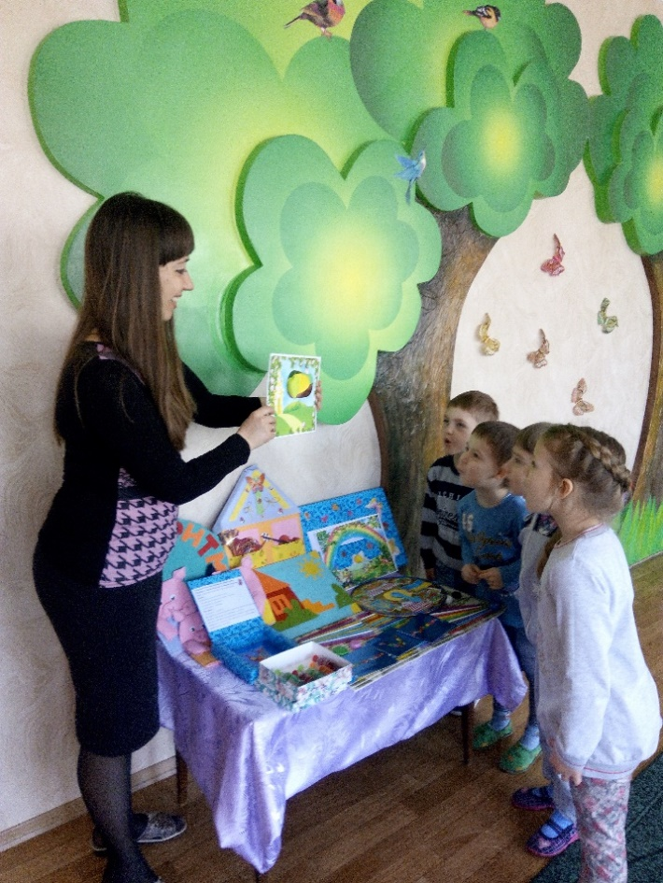

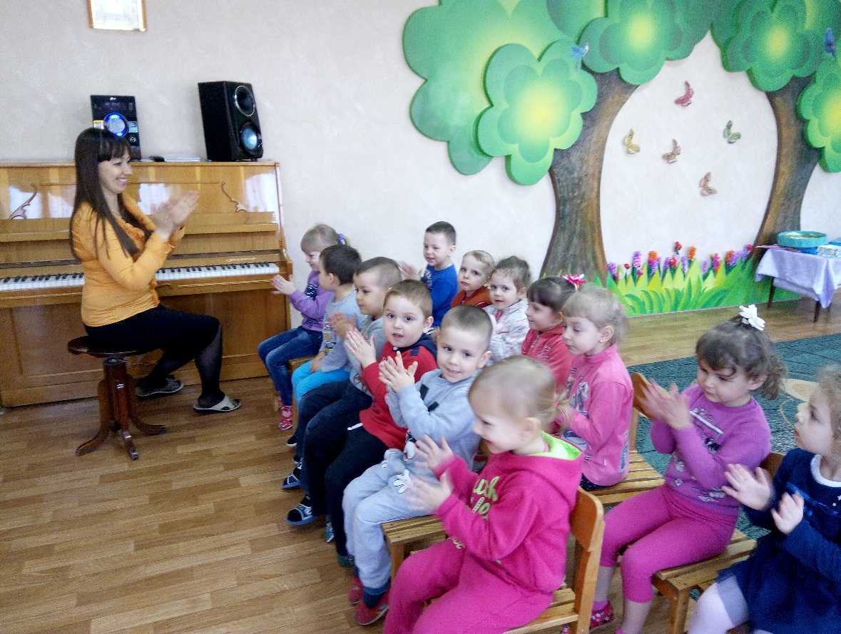

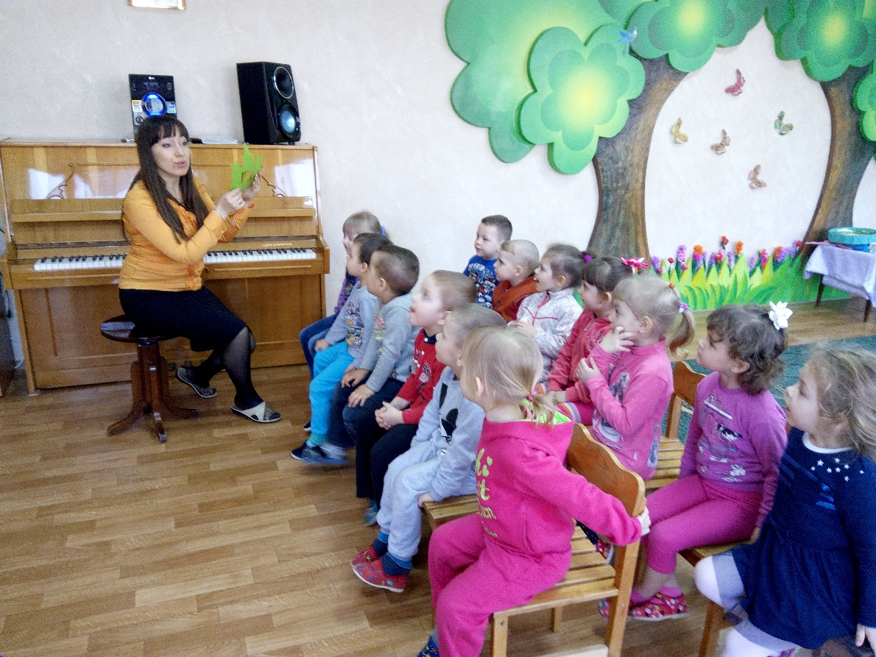

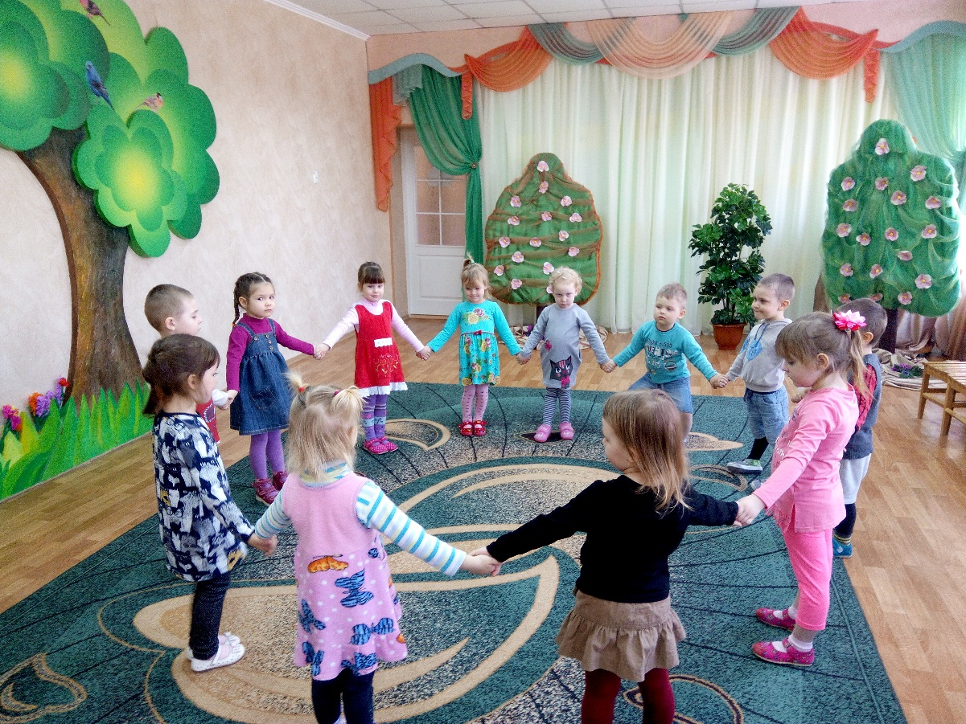

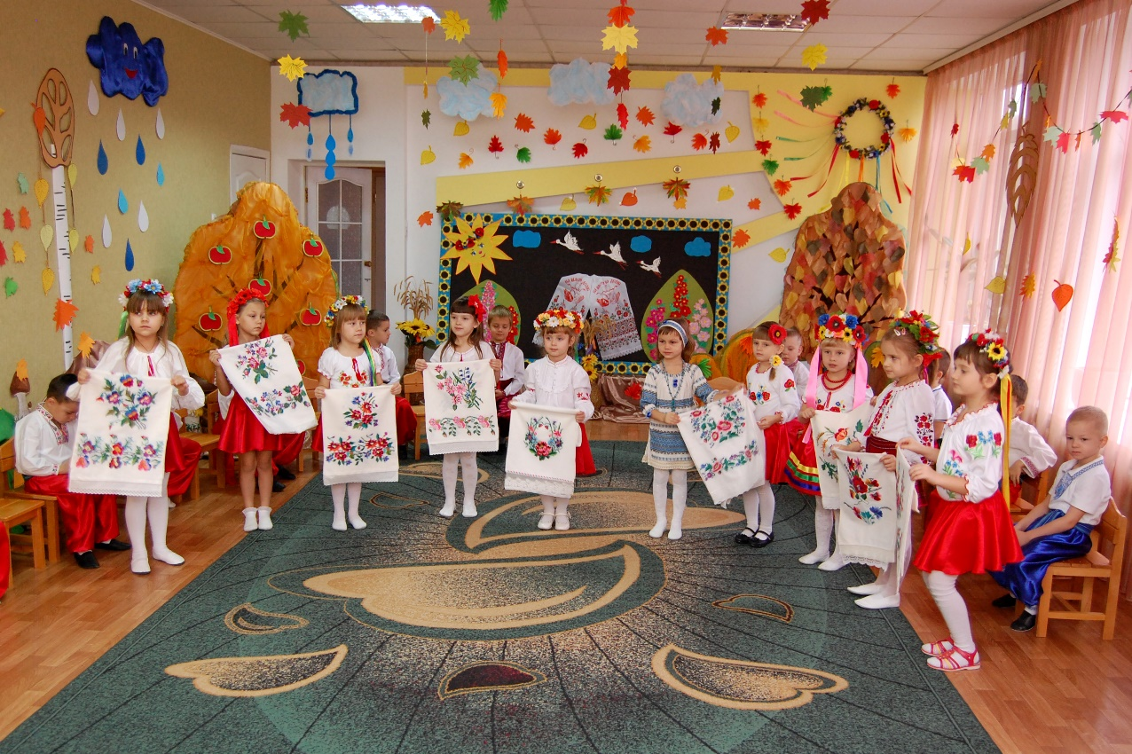

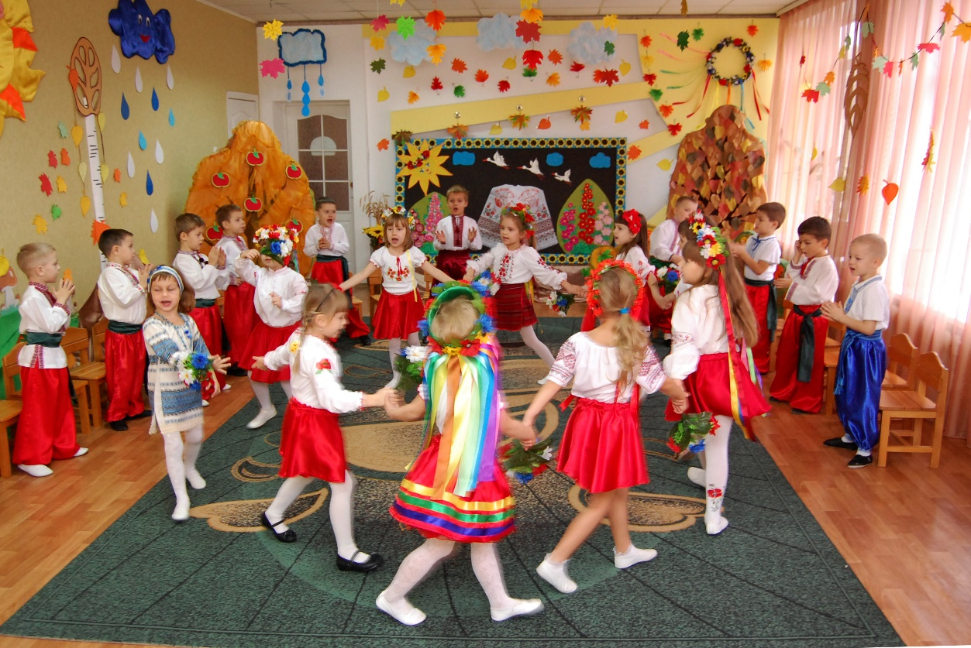
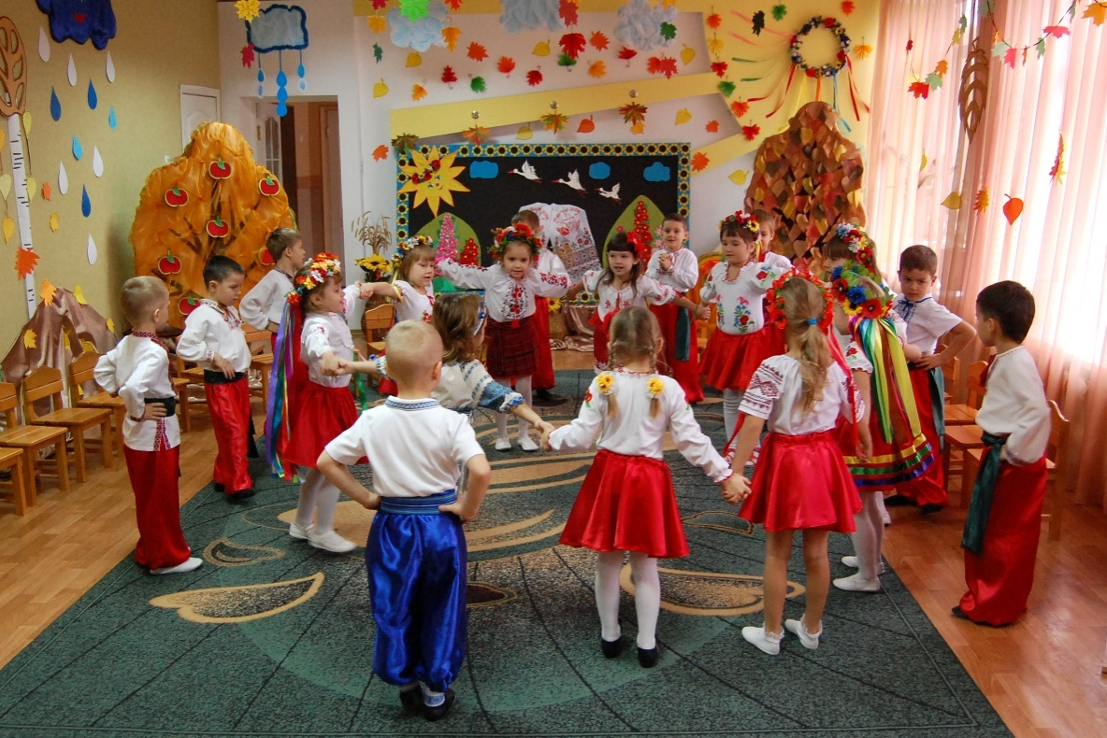

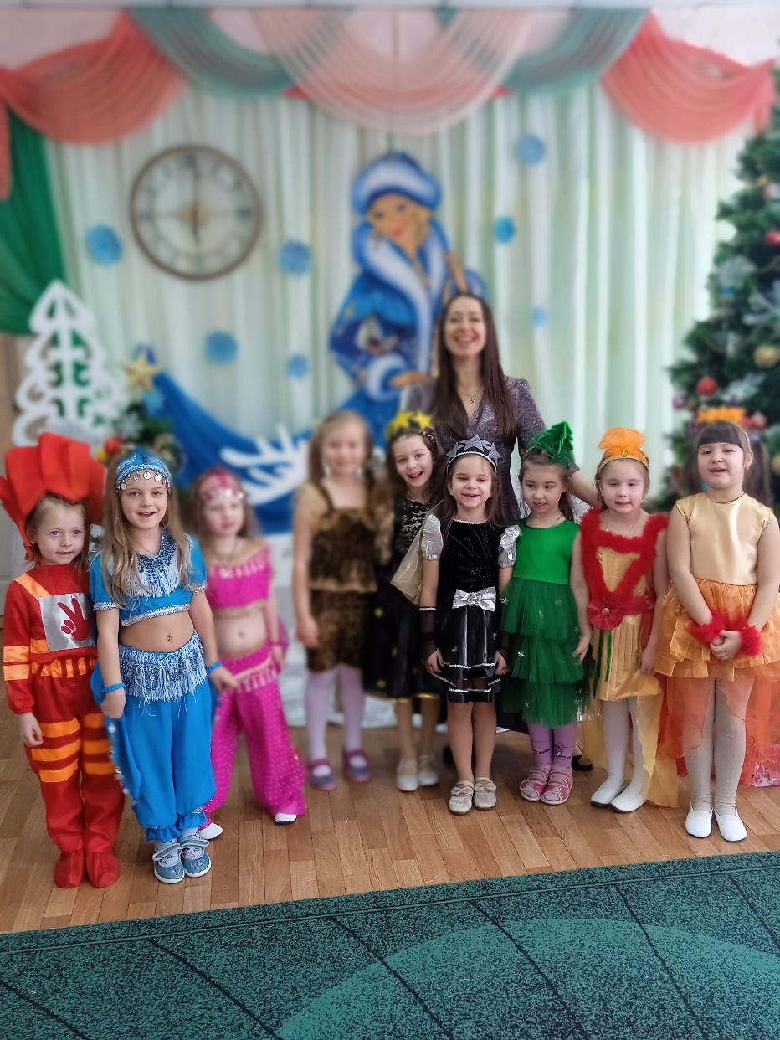
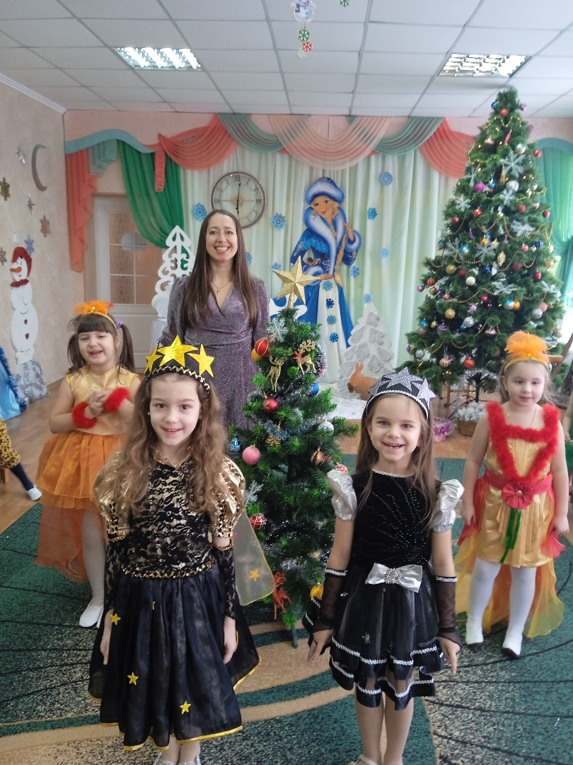

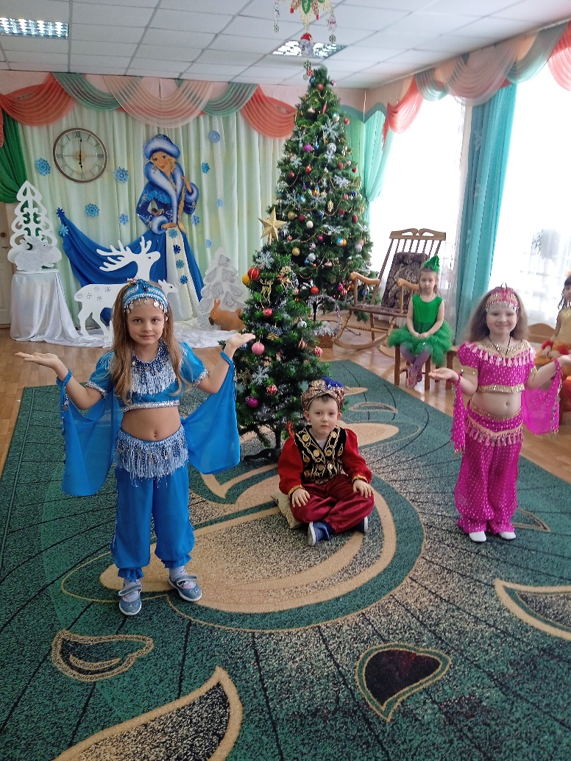
ДОДАТОК 2
Музичні заняття

Музичне заняття «Осінні переливи».
Мета: Поєднати ігрову діяльність дитини, із закріпленням та набуттям знань вправ на розвиток дихання, які поступово перейдуть в пісенний матеріал. Набуття вміння відчувати мелодію осені та емоційно відгукуватися на неї. Активно приймати участь у відтворенні завдань.
Хід заняття:
Музичний керівник: Я вас вітаю, діти, з чудовим осіннім ранком. Сьогодні на музичному занятті, ми з вами потрапимо в чарівну пору року, де володарює прекрасна чарівниця Осінь.
(Звучить музичний твір «Ноктюрн до-дієз мінор» Ф.Шопен)
Музичний керівник:
Осінні барви пані осінь дарує нам і ніжний дзвін,
Що так співають і голосять на небосхилі журавлі.
І все стомившись у світанні гадає думку, що ще мить
Тепло повіє, ліс вже з ранку красою осені горить.
Я хочу щоб кожен з вас відчув в цій музиці красу і граційність пані Осені. В свій чудовий час Осінь відчуває щастя. Вона найкрасивіша. Вона сама справжня і не може дихати без дощу. Як же ми тебе любимо.
Золота красуня – Осінь чарівниця,
По землі ступає, золотом іскриться.
В жовте і червоне листячко фарбує.
І картини дивні, чарівні малює.
А у Осені є помічник Вітерець-пустунець. Він швидко принесе нам хмаринки і ми з ними пограємо.
(Звучить музичний твір «Ранок» Едвард Гріг.)
(Музичний керівник роздає дітям хмаринки, і промовляє).
Музичний керівник: Ось вітерець пустунчик пролетів,
І веселі хмаринки нам принести захотів.
В танок легкий , барвистий,
Граційний, променистий
Він королеву Осінь запросив.
Давайте, діти, ми з вами познайомимось з веселими хмаринками. Вони нам допоможуть навчитися гарно проспівувати звуки, а також вільно та спокійно дихати.
Вправа «Веселі хмаринки»
(Звучить музичний твір «Мелодія» М.Скорика)
Музичний керівник: Я вам пропоную, діти, відтворити неповторну мелодію осені. А в цьому нам допоможе наш голосок, бо ми з вами заспіваємо гарну пісню «Українська Осінь».(Слова і музика Лоік Антоніни.)
Музичний керівник: І тільки музика душі, музика душі,
Навіки лиш одна очищує серця.
Вона як чистая сльоза, шепіт ніжних трав.
Зорі голубі, вогник крізь віки.
А ми з вами, діти, подивимося на цю гарну осінню квітку та спробуємо відгадати її таємницю.
Гра «Чарівна музична квітка»
Музичний керівник:
Буряки цукрові на городі,
Гарбузи медові, стиглі помідори,
І плоди, і квіти осінь нам дарує.
Ми красуню осінь, щиро всі шануєм.
Ось подивіться, що нам Осінь сьогодні подарувала.
Золоті листочки, їх багато,
Будем зараз з ними дружно грати.
Гра «Ритмічні листочки»
(Звучить музичний твір «Пори року-Осінь» Вівальді).
Музичний керівник: Вже у осіннім нашім краї,
Швиденько вітер пролітає.
Зупиниться, і знов у гаї,
З листочками у вальсі закружляє.
(Звучить «Ноктюрн мі-бемоль мажор» Шопен).
Фізкультхвилинка «Дружній вітерець».
Музичний керівник: Ось ми, діти, і побували у чарівній осінній порі.
Думаю, що кожен з вас отримав гарний настрій та задоволення від заняття, а також ми поповнили свою музичну скарбничку новими музичними знаннями. До побачення.
Матеріал для проведення заняття:
Вправа на дихання «Веселі хмаринки».
Мета: сприяти розвитку вокального дихання і як дихання в цілому. Навчати дітей правильному звукоутворенню та закріплення нотної грамоти.
Обладнання: хмаринки до яких на стрічках прикріплені дощові краплинки, створені з фетру.
Методика проведення: під спокійну, лагідну музику діти, тримаючи в руках хмаринки, видихають повітря на стрічки з краплинками, при цьому проспівуючи звук, промовляючи ноту «до». Повторюється не більше 3 раз. Варіанти можуть бути з різними нотками.
Пісня «Українська Осінь».
1.Осінь завітала в Україну,
Вбрала у червоне намисто калину.
Українська осінь, айстри та жоржини.
Яблука та груші, а в ліску ліщина.
Приспів: Золота красуня – Осінь чарівниця,
По землі ступає, золотом іскриться.
В жовте і червоне листячко фарбує.
І картини дивні, чарівні малює.
2.Буряки цукрові на городі,
Гарбузи медові, стиглі помідори,
І плоди, і квіти осінь нам дарує,
Ми красуню осінь, щиро всі шануєм.
Гра «Чарівна музична квітка»
Мета: Навчати дітей впізнавати за вступом класичний музичний твір, відмітити автора та закріплювати вивчений матеріал, а також розвивати вміння дітей визначати характер твору.
Обладнання: квітка із прозорими кишенями на пелюстках, у які вкладають предметні картки із зображенням яке відповідає даному класичному твору.
Методика проведення гри. Музичний керівник пропонує дітям уважно прослухати музичний твір та знайти картинку. Діти, прослухавши музику, вибирають картинку, вкладають в кишеню на пелюстці чарівної квіточки та розповідають про характер і інші засоби виразності музичного твору.
Гра «Ритмічні листочки».
Мета: сприяти розвитку ритмічного слуху у дітей. Розуміти та швидко відмічати ритмічні малюнки.
Обладнання: різнокольорові листочки створені з фетру.
Методика проведення: музичний керівник наспівує чи грає на фортепіано не складні ритмічні малюнки, а дітки відмічають по лініям що зображені на листочках ритмічний малюнок.
Фізхвилинка: «Дружній вітерець».
Мета: створити святкову атмосферу заняття, вивести дітей із сидячого положення. Розвивати увагу, ритмічність і розуміння характеру музики, та його висвітлення в рухах.
Методика проведення: під осінню, ніжну дощову мелодію діти рухаються та наслідують викладача.

ДОДАТОК 3

Свято пісні «Дружба нас єднає»
(музична розвага для дітей старшої групи)
(під веселу музику діти заходять до музичної зали)

Ведуча: Дзвінко пісне лунай, засвіти небокрай,
І полинуть у краї, звуки лагідні, нові.
Наша пісня луна, всіх навколо об'єдна.
І полинуть у краї, звуки лагідні, нові.
Пісня «Ми віримо в добро».
Ведуча: Золоте проміння сонця,
Ніжні крапельки роси,
Маків цвіт ми на долонці,
В свою пісню принесли.
Соловейко заспіває, з нами ніжно у гаю,
Мов сопілка нам заграє, кожну нотку чарівну.
Пісня всі століття більш глибинно відкривала красу нашої землі. Наша душа народжує пісню, а звуки які створюють мелодію вбираються в неї з звуків дібров, полів, лугів, лісів. Там, де зароджується життя, де весняні розливи наповнюються водами, а цвітіння купальниць і вербових гілочок створюють свою мелодію.
Ведуча: Чудовий ранок, день новий,
Дарує нам тепло завжди.
І небо світле і добро,
Щоб завжди весело було.
Давайте діти привітаємось та промовимо:
Доброго ранку! Нашому сонечку!
Ти подивись до нас у віконечко.
Нам подаруй промінці золоті,
Віримо в світі не буде біди.
Пісня «Доброго ранку».
Ведуча: Ми на землі, на рідній Україні,
Де колосяться ниви і поля,
І подих вітру, і моя верба
Є унісон в мелодії єдиній...
(під музику до музичної зали заходить Мелодія).
Мелодія: Добрий день, мої малята,
Чую пісню, бачу свято знов до вас вже завітало,
Радість, сміх подарувало.
Я ж мелодія чарівна, подарую всім вам диво,
Ви скоріш в танок ставайте і в таночку закружляйте.
Танок « Всім нам радісно живеться».
Ведуча: Ми хочемо тобі, Мелодія, подарувати багато пісень, і показати як ми любимо тебе. А ще квіти нашого краю намальовані в піснях тими неповторними звуками які, ніби то, переміщують нас в країну ароматів та невимовної краси.
Діти: Як зійде сонце, промінь у зорі,
Веселі квіти сяють у росі.
Торкнуться рук і принесуть тепло,
З них сплетене панно.
А в полі квіти, ніжні чарівні,
Волошки і веселки золоті,
Та завжди манять у саду,
Даруючи красу.
Танок «Мальви».
Ведуча: Як квітка ніжна дівчинка маленька,
Вона така красива як і її ненька.
Україночка до нас завітала,
Ніжний спів солов'я нам подарувала.
(під музику заходить до зали дитина в національному одязі)
Україночка: Мій рідний край моя Україна,
Ти мов та дитина, той калиновий цвіт.
Буйно цвіти на всі століття,
Ти навіки вільна, я твоя дитина,
Той калиновий цвіт.
Пісня «Україна моя ненька».
Ведуча: Всі віки в нашім ріднім краї землю берегли,
І від лютої навали захищали ми.
Рідний край чарівний цвіт, що промінням всім зігрітий.
Де калина росте, що нам щастя в дім несе.
Тож діти ми сьогодні зустрічали наших гостей, співали найвеселіші, та найгарніші пісні, даруючи всім радість.
Нехай наша пісня летить понад світом і меж їй не буде кінця,
Ростіть нам на радість щасливії діти, бо ви майбуття.
Пісня «Бажаємо вам».

ДОДАТОК 4
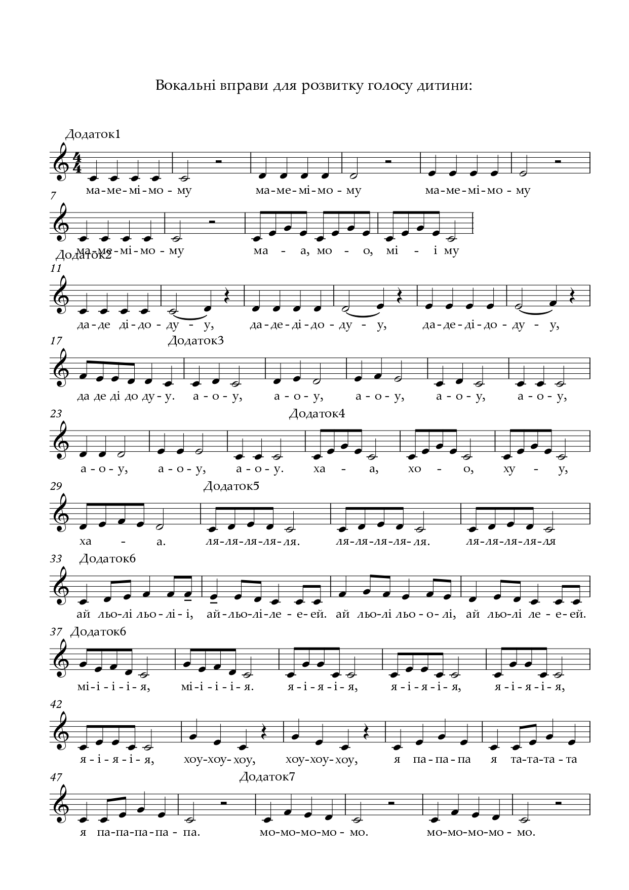

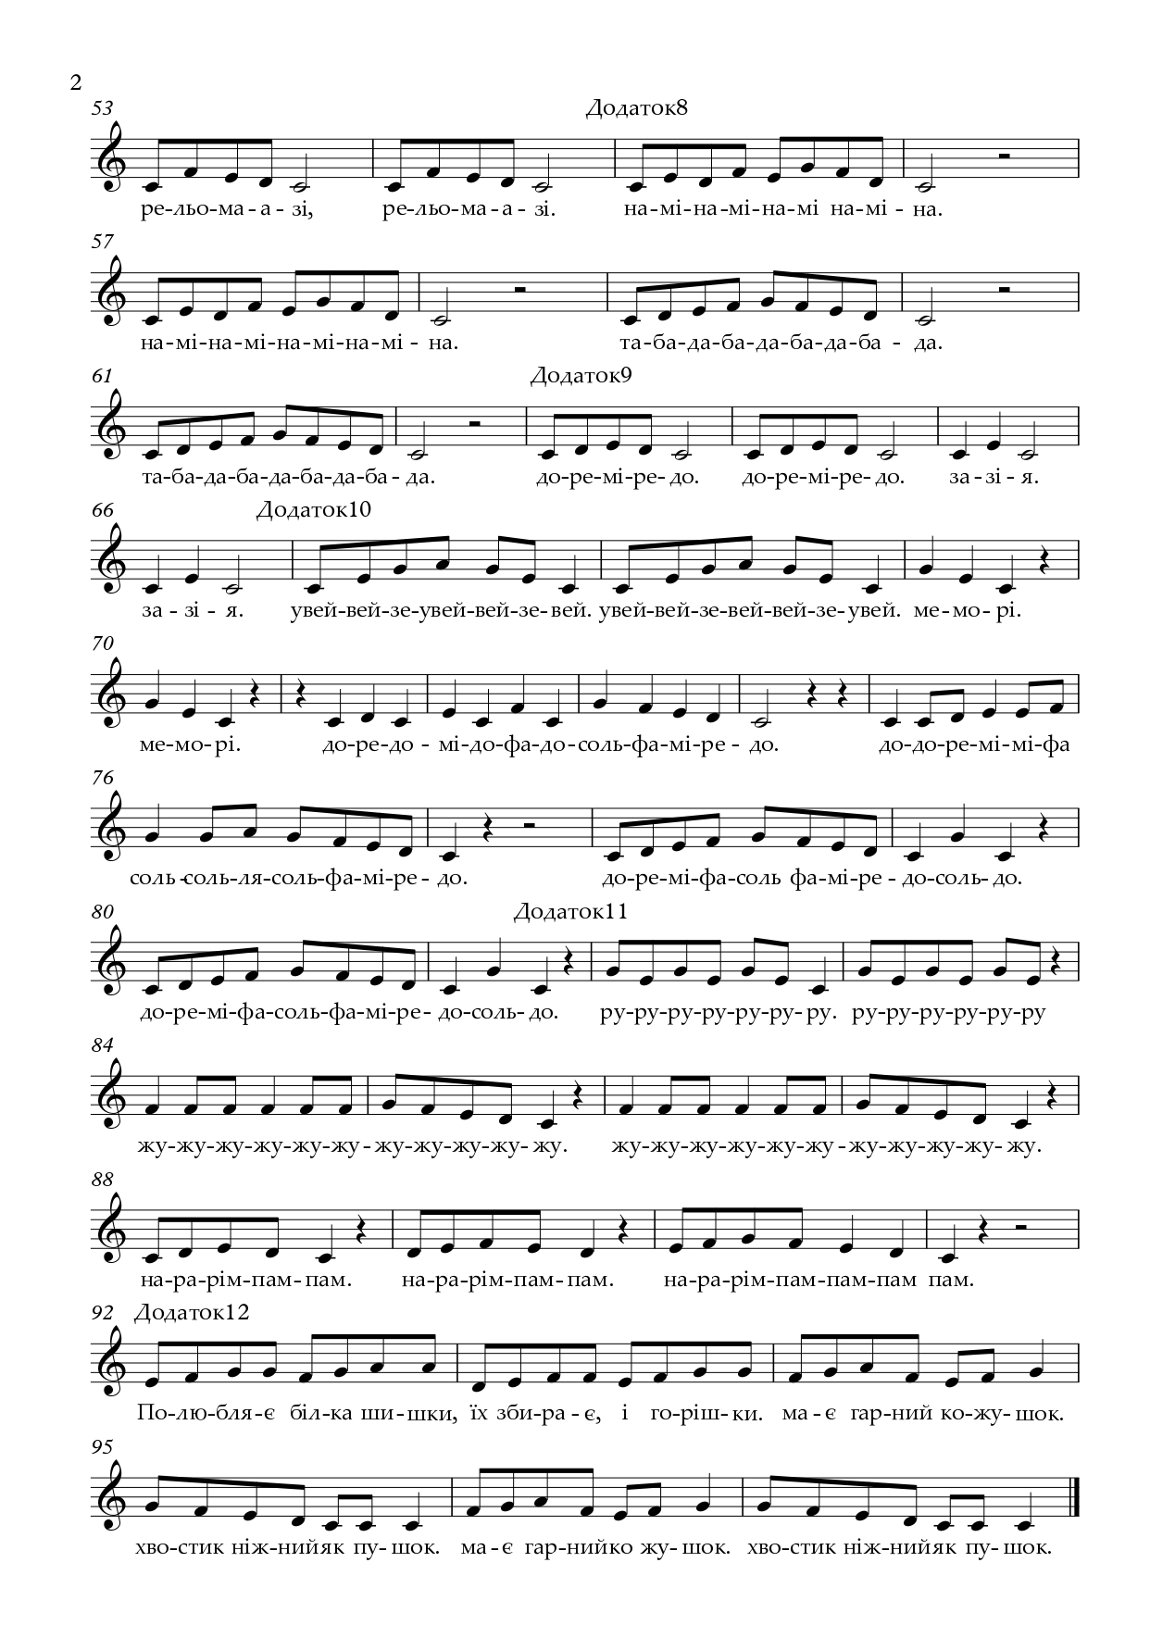

ДОДАТОК 5

Антоніна Лоік
«Музичний подарунок»
Збірка пісень



Про автора
Лоік Антоніна Іванівна – автор і виконавиця своїх пісень.
Спеціаліст музичного мистецтва, артист – вокаліст з естрадного вокалу. Лауреат літературно – мистецької премії імені Володимира Малика. Лауреат багатьох Всеукраїнських та Міжнародних конкурсів естрадної пісні. Лауреат конкурсів та фестивалів авторської пісні.
Народилась у м.Лубни Полтавської області (1978р.). Вихованка Лубенської музичної школи по класу віолончелі(викладач Л.В.Потенко). З відзнакою закінчила Полтавське музичне училище ім.М.В.Лисенка струнно- смичковий відділ, по класу віолончелі (викладач А.Ф.Морозовська, 1998р.).Здобула вищу освіту в 2008 році, закінчивши Київський національний університет культури та мистецтв. Антоніною було засновано в 2015 році, при міському Будинку культури, а зараз Центру культури та дозвілля, дитячий вокальний ансамбль патріотичної пісні «Калиновий цвіт».
Вона постійна учасниця загальноміських заходів. Являється солісткою гурту «Трибуна - Л». Прославляє своє рідне місто в усіх регіонах України. Вона вокальний тренер та наставник народного жіночого вокального ансамбля «Лубенка».Створює авторський пісенний матеріал.
Відчуваючи красу та неповторність дитячого світу, вона працює в дошкільному навчальному закладі №10 «Сонечко» керівником музичним. Засобом авторської пісні, виховує нове покоління з вірою у майбутнє.
До нової збірки увійшли пісні для дітей на тему рідного краю, осені, зими, весни, шанування рідної матусі , матеріал для розвитку дитячого голосу та супроводжуючий музичний матеріал музично-ритмічних рухів і фізичного розвитку дітей.

